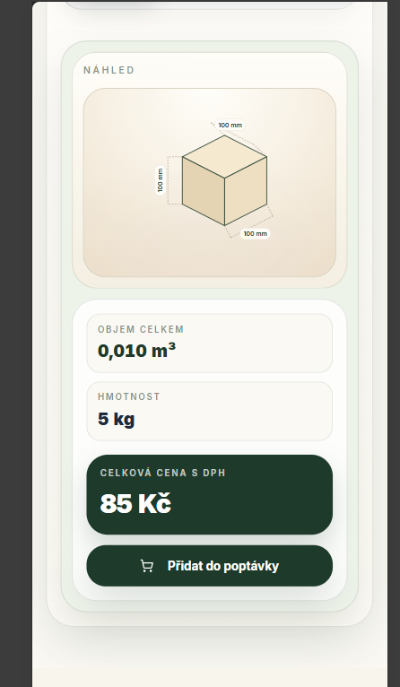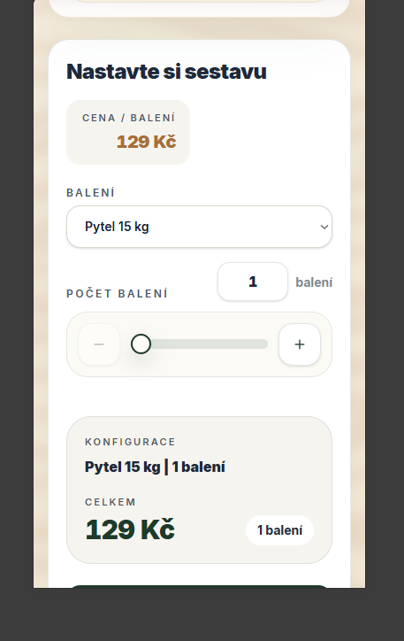
Tvá role: Senior Frontend Developer & UX/UI Copywriter. Úkol: Optimalizace UI/UX a responzivity pro eshop Dipistav (prodej stavebního řeziva a paliv). Rozděl své řešení na sekci copywritingu a sekci úprav kódu.
Krok 1: Copywriting a informační architektura
- Hero sekce: Současný text "Stavební řezivo doručené až na vaši stavbu..." je příliš fixovaný na konfigurátor. Navrhni 3 varianty údernějšího nadpisu a podnadpisu, které lépe prodávají sortiment řeziva a paliv a fungují univerzálně pro desktop i mobil. Zlepši copywriting napříč celým webem.
- Detail produktu (mobil): Text "Čisté dřevní pelety od jednoho pytle..." momentálně zabírá přes 50 % obrazovky. Zkrať tento text nebo navrhni logiku pro "Číst dál" (Read more), aby uživatel nemusel zbytečně scrollovat.
Krok 2: Technické řešení responzivity a Layoutu
Aplikuj následující změny pro breakpointy mobilních zařízení a tabletů:
- Konfigurátor: Na mobilu zruš rozbitý layout 4 barevných boxů, který funguje jen na desktopu. Objekt nákresu v konfigurátoru musí být na mobilu absolutně vycentrovaný (použij flexbox/grid pro přesné zarovnání).
- Pořadí prvků (DOM Order): V detailu produktu na mobilu změň vizuální pořadí prvků. Sekce "Nastavte si sestavu" se musí zobrazit před "náhledem objednávky" (např. využitím vlastnosti order v CSS flex/grid).
- Zarovnání (Alignment): Oprav asymetrické zarovnání u karty s nastavením sestavy. Konkrétně "Cena/balení" a "Počet balení" jsou na mobilu off-center. Sjednoť paddingy a vycentruj obsah karty.
Krok 3: Globální responzivní audit
- Zajisti plynulý přechod UI pro tablety a menší notebooky, web musí být kompletně responzivní.
- Zkontroluj a napiš fixy pro zalamování textů na kritických místech.
DĚLEJ POUZE CHIRURGICKÉ ZMĚNY ( ŽÁDNÝ KOMPLETNÍ REDESIGN, WEB MUSÍ BÝT SKORO IDENTICKÝ CO TEĎ POUZE MUSÍ BÝT OPTIMALIZOVANÝ PRO VÍCE DISPLEJŮ)

